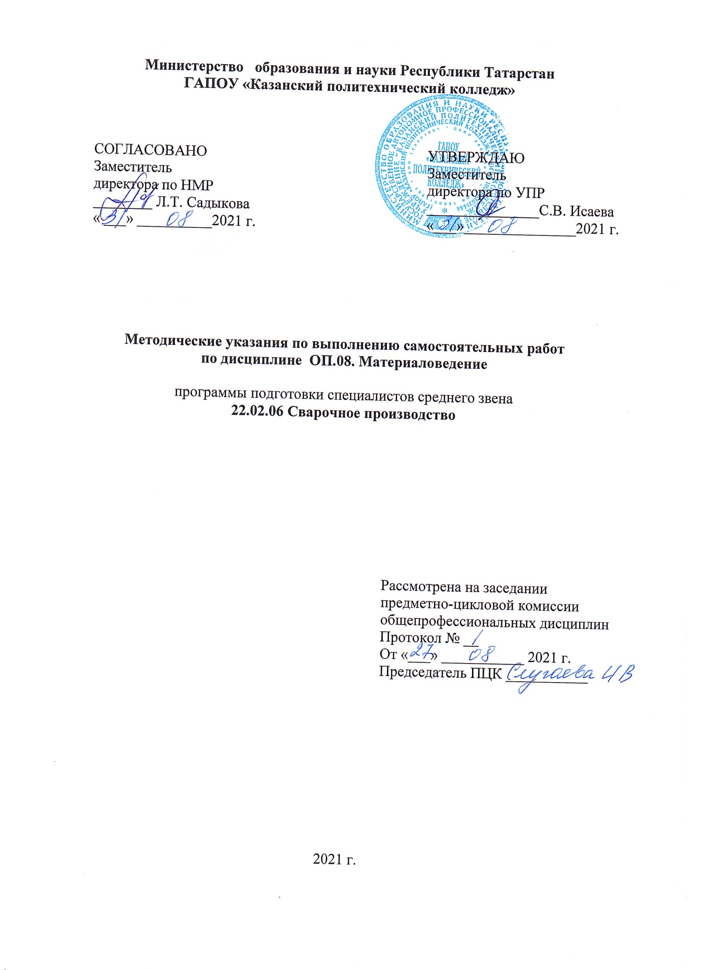

Методические указания разработаны на основе:

- Федерального государственного образовательного стандарта среднего профессионального образования по специальности: 22.02.06 Сварочное производство, утвержденный Приказом Минобрнауки России от 21 апреля 2014 г. N 360, входящей в состав укрупненной группы специальности 22.00.00 Технология материалов;
- основной профессиональной образовательной программы по специальности: 22.02.06 Сварочное производство, 2021 г.
- на основании рабочей программы общеобразовательной дисциплины «Материаловедение», 2021 г.
- рабочей программы воспитания по специальности 22.02.06 Сварочное производство, 2021 г.

Организация - разработчик: ГАПОУ «Казанский политехнический колледж»

Разработчик: Случаева И.В.

СОДЕРЖАНИЕ

- Пояснительная записка
- Планирование внеаудиторной самостоятельной работы
- Общие рекомендации обучающемуся по выполнению внеаудиторных самостоятельных работ
- Критерии оценивания выполненных заданий
4.1. Критерии оценивания реферата
4.2. Критерии оценивания подготовки сообщений
- Информационное обеспечение выполнения внеаудиторной самостоятельной работы
Приложение 1

- Пояснительная записка

Методические рекомендации по выполнению внеаудиторной самостоятельной работы по дисциплине ОП.08 Материаловедение разработаны с целью формирования у обучающихся навыков самообразовательной деятельности, приобретения опыта творческой, исследовательской работы, развития самостоятельности, ответственности, организованности в решении учебных и профессиональных задач.
Для допуска к дифференцированному зачёту необходимо выполнение 70% занятий.
В результате выполнения у обучающегося формируются и закрепляются следующие знания:
- физическую сущность явлений, происходящих в материалах в условиях производства и эксплуатации изделий из них под воздействием внешних факторов (нагрева, охлаждения, давления, облучения и т. п.), их влияние на структуру, а структуры - на свойства современных металлических и неметаллических материалов и способы получения их заданного уровня;
- закономерности процессов кристаллизации и структурообразования металлов и сплавов, основы их термообработки, способы защиты металлов от коррозии;
- классификацию и способы получения композиционных материалов;
- принципы выбора конструкционных материалов для их применения в производстве;
- строение и свойства металлов, методы их исследования;
- классификацию материалов, металлов и сплавов, их области применения.
- В результате выполнения внеаудиторной самостоятельной работы у обучающегося формируются умения:
- оценивать и прогнозировать поведение материала и причин отказов деталей и инструментов под воздействием на них различных эксплуатационных факторов;
- в результате анализа условий эксплуатации и производства обоснованно и правильно выбирать материал, назначать обработку в целях получения заданной структуры и свойств, обеспечивающих высокую надежность изделий.
- распознавать и классифицировать конструкционные и сырьевые материалы по внешнему виду, происхождению, свойствам;
- определять виды конструкционных материалов;
- выбирать материалы для конструкций по их назначению и условиям эксплуатации;
- проводить исследования и испытания материалов;
Выполнение заданий обучающимся способствует овладению следующими общими и профессиональными компетенциями, личностными результатами в соответствии с рабочей программой воспитания:
ОК 1. Понимать сущность и социальную значимость своей будущей профессии, проявлять к ней устойчивый интерес.
ОК 2. Организовывать собственную деятельность, выбирать типовые методы и способы выполнения профессиональных задач, оценивать их эффективность и качество.
ОК 3. Принимать решения в стандартных и нестандартных ситуациях и нести за них ответственность.
ОК 4. Осуществлять поиск и использование информации, необходимой для эффективного выполнения профессиональных задач, профессионального и личностного развития.
ОК 5. Использовать информационно-коммуникационные технологии в профессиональной деятельности.
ОК 6. Работать в коллективе и команде, эффективно общаться с коллегами, руководством, потребителями.
ОК 7. Брать на себя ответственность за работу членов команды (подчиненных), результат выполнения заданий.
ОК 8. Самостоятельно определять задачи профессионального и личностного развития, заниматься самообразованием, осознанно планировать повышение квалификации.
ОК 9. Ориентироваться в условиях частой смены технологий в профессиональной деятельности.
ПК 1.1. Выбирать оптимальный вариант технологии соединения или обработки применительно к конкретной конструкции или материалу.
ПК 1.2. Оценивать технологичность свариваемых конструкций, технологические свойства основных и вспомогательных материалов.
ПК 1.3. Делать обоснованный выбор специального оборудования для реализации технологического процесса по профилю специальности.
ПК 1.4. Выбирать и рассчитывать основные параметры режимов работы соответствующего оборудования.
ПК 1.5. Выбирать вид и параметры режимов обработки материала с учетом применяемой технологии.
ПК 1.6. Решать типовые технологические задачи в области сварочного производства.
ПК 2.1. Осуществлять текущее планирование и организацию производственных работ на сварочном участке.
ПК 2.2. Рассчитывать основные технико-экономические показатели деятельности производственного участка.
ПК 2.3. Оценивать эффективность производственной деятельности.
ПК 2.4. Организовывать ремонт и техническое обслуживание сварочного производства по Единой системе планово-предупредительного ремонта.
ПК 2.5. Обеспечивать безопасное выполнение сварочных работ на производственном участке.
ПК 2.6. Получать технологическую, техническую и экономическую информацию с использованием современных технических средств для реализации управленческих решений.
ПК 3.1. Проектировать технологическую оснастку и технологические операции при изготовлении типовых сварных конструкций.
ПК 3.2. Производить типовые технические расчеты при проектировании и проверке на прочность элементов механических систем.
ПК 3.3. Разрабатывать и оформлять конструкторскую, технологическую и техническую документацию в соответствии с действующими нормативными правовыми актами.
ПК 3.4. Использовать информационные технологии для решения прикладных задач по специальности.
ПК 3.5. Проводить патентные исследования под руководством квалифицированных специалистов.
ПК 4.1. Осуществлять технический контроль соответствия качества изделия установленным нормативам.
ПК 4.2. Разрабатывать мероприятия по предупреждению дефектов сварных конструкций и выбирать оптимальную технологию их устранения.
ПК 4.3. Проводить метрологическую проверку изделий, стандартные и квалификационные испытания объектов техники под руководством квалифицированных специалистов.
ПК 4.4. Обоснованно выбирать и использовать методы, оборудование, аппаратуру и приборы для контроля металлов и сварных соединений.
ПК 4.5. Оформлять документацию по контролю качества сварки.
ЛР 8 Готовый соответствовать ожиданиям работодателей: проектно мыслящий, эффективно взаимодействующий с членами команды и сотрудничающий с другими людьми, осознанно выполняющий профессиональные требования, ответственный, пунктуальный, дисциплинированный, трудолюбивый, критически мыслящий, нацеленный на достижение поставленных целей; демонстрирующий профессиональную жизнестойкость,
ЛР 16 Способный искать и находить необходимую информацию используя разнообразные технологии ее поиска, для решения возникающих в процессе производственной деятельности проблем в металлообрабатывающей отрасли. Умение грамотно использовать профессиональную документацию.

- Перечень тем внеаудиторной самостоятельной работы
Название разделов, тем внеаудиторной самостоятельной работы | Кол-во часов | Вид деятельности | Формы контроля
«Строение и свойства металлов и сплавов» | 7 | выполнение домашних и индивидуальных заданий.  Примерная тематика внеаудиторной самостоятельной работы:  Подготовить доклад на тему «Кристаллические свойства и строение металлов»,  «Типы кристаллических решеток»  Составление тематических кроссвордов на тему «Свойства металлов и сплавов».  Оформить отчёты по практическим занятиям по темам:  1.Практическое занятие «Сравнительный анализ свойств металлов и неметаллов»  2. Практическое занятие «Область применения металлов и неметаллов»  3. Практическое занятие «Сравнительный анализ кристаллических решёток» | Проверка выполненных заданий  Проверка и защита докладов
«Строение металлов» | 6 | выполнение домашних и индивидуальных заданий.  Примерная тематика внеаудиторной самостоятельной работы:  Подготовить доклад на тему «Кристаллические свойства и строение металлов»,  «Типы кристаллических решеток»  Составление тематических кроссвордов на тему «Свойства металлов и сплавов».  Оформить отчёты по практическим занятиям по темам:  - Практическое занятие «Сравнительный анализ металлических кристаллических  решёток»  - Практическое занятие «Сравнительный анализ физических, механических свойств металлов» | Проверка выполненных заданий  Проверка и защита докладов
Железоуглеродистые сплавы | 7 | выполнение домашних и индивидуальных заданий.  Примерная тематика внеаудиторной самостоятельной работы:  Подготовить доклад на тему  Этапы производства стали. Стали особого назначения.  Этапы производства стали. Стали особого назначения.  Оформить отчёты по практическим занятиям по темам:  6. Практическое занятие «Маркировка углеродистых сталей»  7. Практическое занятие «Маркировка легированных сталей»  8. Практическое занятие «Маркировка чугуна» | Проверка выполненных заданий  Проверка и защита докладов
Цветные металлы и сплавы | 6 | выполнение домашних заданий по разделу 3, выполнение индивидуальных заданий.  Примерная тематика внеаудиторной самостоятельной работы:  Сообщения или рефераты на тему «Производство цветных металлов», «Свойства цветных металлов и сплавов»  Оформить отчёты по практическим занятиям по темам: Практическое занятие «Маркировка цветных металлов» | Проверка выполненных заданий  Проверка и защита докладов
«Основы термической обработки» | 6 | выполнение домашних заданий, выполнение  индивидуальных заданий.  Примерная тематика внеаудиторной самостоятельной работы:  Сообщения или рефераты на тему «Закалка стали», «Виды термической обработки» | Проверка выполненных заданий  Проверка и защита докладов
«Основные сведения о неметаллических материалах» | 17 | выполнение домашних заданий, выполнение  индивидуальных заданий.  Примерная тематика внеаудиторной самостоятельной работы:  Сообщения или рефераты на тему «полимерные материалы», «Применение пластмасс  в промышленности».  Оформить отчёты по практическим занятиям по темам:  Практическое занятие «Строение и особенности полимерных материалов»  Контрольная работа по теме «неметаллы» | Проверка выполненных заданий  Проверка и защита докладов

5.Информационное обеспечение обучения
Основные источники:
- Черепахин, А. А. Материаловедение: учебник / А. А. Черепахин. — Москва: КУРС: ИНФРА-М, 2018. — 336 с. — (Среднее профессиональное образование). - ISBN 978-5-906923-18-9. - Текст: электронный. - URL: https://znanium.com/catalog/product/1060478. – Режим доступа: по подписке.
- Сеферов, Г. Г. Материаловедение: учебник / Г.Г. Сеферов, В.Т. Батиенков, Г.Г. Сеферов, А.Л. Фоменко; под ред. В.Т. Батиенкова. — Москва: ИНФРА-М, 2022. — 151 с. — (Среднее профессиональное образование). — DOI 10.12737/978. - ISBN 978-5-16-016094-8. - Текст: электронный. - URL: https://znanium.com/catalog/product/1792841. – Режим доступа: по подписке.
Дополнительные источники:
Максина Е.Л. Материаловедение: Учебное пособие / И.С. Давыдова, Е.Л. Максина. – 2-e изд. – М.: ИЦ РИОР: НИЦ ИНФРА-М, 2016(электронное издание)
Двоеглазов Г.А. Материаловедение: Учебник / Двоеглазов Г.А. – Рн/Д:Феникс, 2015(электронное издание)
Жарский И.М. Материаловедение: Учебное пособие / Жарский И.М., Иванова Н.П., Куис Д.В. – Мн.:Вышэйшая школа, 2015(электронное издание)
Сигов А.С. Материаловедение и технологии электроники: Учебное пособие / В.И. Капустин, А.С. Сигов. – М.: НИЦ ИНФРА-М, 2014(электронное издание)
Моряков О.С. Материаловедение: учебник для студ. Учреждений сред. Проф. образования. – 2-е изд.,стер. – М.: Издательский центр «Академия»,2015.
Солнцев Ю.П., Вологжанина С.А. Материаловедение. – М: Издательский центр «Академия», 2017 год.
Чумаченко Ю.Т. Материаловедение и слесарное дело. – Ростов н/Дону: феникс, 2015 год.
Интернет-ресурсы:
http:// metalmaterial.ru/
http://www.tspu.tula.ru/moodle/course/category.php?id=117
http://www.domoslesar.ru/
http://scholar.urc.ac.ru/ped_journal/numero5/article2.html
Материаловедение». Форма доступа: ru.wikipedia.org
Примечание: электронная библиотечная система http://znanium.com/
Окно открытого доступа Рособразования к информационным ресурсам
http: // www. electromonter.info
http://eor.edu.ru, Федеральный центр информационно-образовательных
ресурсов
http://school-collection.edu.ru, Единая коллекция цифровых образовательных
ресурсов
Сервисы и инструменты:
1. Skype (режим доступа: https://www.skype.com/)
2. Zoom (режим доступа: https://zoom.us/)
3. https://disk.yandex.ru/

